La vie des clubs Un jour à l’USF

Un incident « banal »

Lundi 29 Aout dernier, les bridgeurs reviennent de vacances (pour certains), et le tournoi commence dans le calme (enfin, après le brouhaha de reprise de contact de joueurs ayant plaisir à se retrouver …).
Tout le monde brasse les cartes, les bridgemates reprennent du service (avec des piles neuves), ou plutôt les 7 équipes nord-sud qui doivent saisir les diagrammes.
A la quatrième position, une joueuse proteste : nous avons déjà joué cette donne !
L’arbitre (qui jouais en Nord de la table 1) interviens, vérifie sommairement qu’il n’y a pas eu d’erreur de transmission (pour un tournoi d’un nombre impair de table, il ne reste qu’à s’assurer que les relais se soient fait correctement). Il ne se souvient d’aucune maldonne ayant nécessité de redistribuer un étui, et donc il affirme, avec l’assurance de ses souvenirs scolaires de la mathématique des probabilités que si deux donnes peuvent se ressembler, il y a nécessairement quelques différences, et que tout étant normal par ailleurs, il faut donc jouer sans donner d’indications autrement que par les enchères, et ne surtout pas dire : « cette fois-ci j’espère que tu me renverras cœur » !
La joueuse, et maintenant son partenaire ne semblent pas convaincus. Mais le tournoi se poursuit, et un murmure d’étonnement ponctue le passage de cette donne à chaque table restante.
Le tournoi prend fin.
Je vous montre maintenant les diagrammes relevés par les boitiers pour les donnes 4 et 16 :
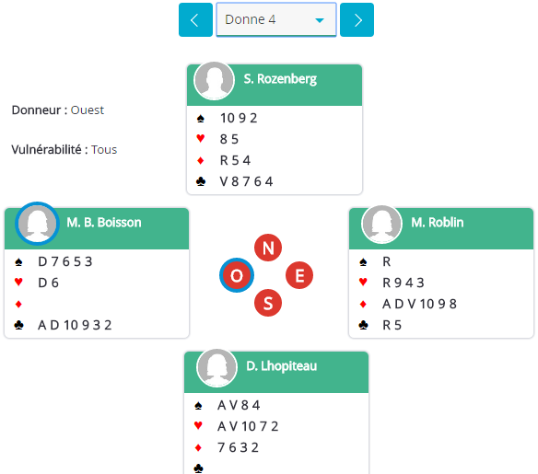

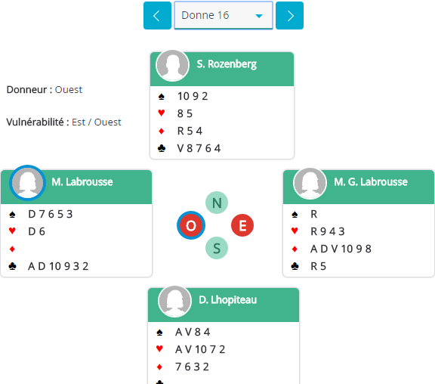
Etonnant non ?

Les sceptiques pourront vérifier sur le site fédéral (tournoi de régularité du club 5700037 du lundi 29 Août 2016.

